Informe de Practica de Laboratorio:Sistema de Supervisión de Contratos
Tomas Ramírez Londoño, Rubén Darío García Jaramillo, Danna Katalina Rojas Portillo
Universidad del Quindío
Ingeniería Electrónica

Valor Nominal | Valor Medido | %Error
82Ω | 82.2Ω | 0,24%
56KΩ | 56.4kΩ | 0,71%
82KΩ | 82.6KΩ | 0,73%
120Ω | 117.2Ω | 2.33%
27KΩ | 26.92kΩ | 0,30%
2KΩ | 1.981kΩ | 1,50%
1,5Ω | 1.6Ω | 6,67%
15kΩ | 15.16Ω | 1,07%
27Ω | 26.8Ω | 0,74%
56KΩ | 56.6Ω | 1,07%

Resumen: en esta práctica utilizamos el entorno de programación VS Code para realizar varios programas en los cuales se trabajan diferentes estructuras de datos, con esto se realizaron diferentes algoritmos para implementar un sistema de supervisión de contratos en una empresa, implementando librerías y excepciones para hacer una interfaz fácil al usuario donde se utilizan diferentes funciones de verificación y excepción de errores

Palabras Clave: Programación, Datos, Estructuras, Algoritmos, Python

- INTRODUCCIÓN

En ingeniería, la programación deja de ser solo una materia y se convierte en una herramienta de trabajo real. Día a día, los sistemas digitales gestionan información en empresas, instituciones y procesos industriales, y saber construirlos desde cero es una habilidad que marca la diferencia.
Este laboratorio parte de una situación concreta: una empresa que maneja múltiples contratos necesita un sistema que centralice su información y permita hacerles seguimiento. A partir de ese contexto, se construye en Python un Mini Sistema de Supervisión de Contratos, aplicando los elementos básicos del lenguaje como variables, condicionales, ciclos, listas, diccionarios,clases, conjuntos y funciones, no de forma aislada, sino integrados dentro de una solución real con validaciones, menú interactivo, persistencia en archivos CSV y estadísticas automáticas.
Más allá del código en sí, esta práctica entrena algo igual de importante: la capacidad de leer unos requerimientos, planear una solución y ejecutarla de forma ordenada, que es exactamente lo que hace un ingeniero cuando le llega un problema real.
- REQUERIMIENTOS

Construir un menú interactivo en terminal que permite navegar entre todas las funciones del sistema.

Registrar contratos con sus datos básicos, validando cada campo ingresado por el usuario.

Listar y buscar contratos de forma organizada dentro del sistema.

Asociar registros de seguimiento a cada contrato y calcular su promedio de avance.

Generar estadísticas automáticas sobre los contratos registrados.

Guardar y cargar la información automáticamente en archivos CSV al iniciar y cerrar el programa.

Comparar la implementación propia con código generado por inteligencia artificial.

- PROCEDIMIENTO

En esta parte de laboratorio vamos a realizar el siguiente análisis y código de lo que será el sistema de contratos, como primera función el sistema debe

1. Registrar contrato
Solicitar los siguientes datos:

Número de contrato (único)
Nombre del contratista
Objeto del contrato
Fecha de inicio (dd/mm/aaaa)
Fecha de terminación (dd/mm/aaaa)
Valor del contrato (numérico positivo)
Nombre del supervisor
Estado del contrato (ACTIVO | SUSPENDIDO | TERMINADO)
Correo electrónico de contacto

Código:

def registrar_nuevo_contrato():
print("\n--- REGISTRO DE CONTRATO ---")
print("(Escriba 'salir' para cancelar la operacion)")

try:
# Validar numero de contrato
while True:
num = leer_dato("Numero de contrato: ")
if num in contratos:
print("Error: El contrato ya existe.")
elif num == "":
print("Error: El numero no puede estar vacio.")
else:
break

contratista = leer_dato("Nombre del contratista: ")
objeto = leer_dato("Objeto del contrato: ")

# Validar fechas
while True:
f_inicio = leer_dato("Fecha de inicio (DD/MM/AAAA): ")
f_fin = leer_dato("Fecha de terminacion (DD/MM/AAAA): ")

if not validar_formato_fecha(f_inicio) or not validar_formato_fecha(f_fin):
print("Error: Formato de fecha invalido. Use DD/MM/AAAA.")
continue

fecha1 = datetime.strptime(f_inicio, "%d/%m/%Y")
fecha2 = datetime.strptime(f_fin, "%d/%m/%Y")

if fecha1 > fecha2:
print("Error: La fecha de inicio no puede ser mayor a la fecha de terminacion.")
else:
break

# Validar valor
while True:
try:
valor = float(leer_dato("Valor total del contrato ($): "))
if valor > 0:
break
print("Error: El valor debe ser mayor a 0.")
except ValueError:
print("Error: Ingrese un valor numerico valido.")

supervisor = leer_dato("Nombre del supervisor: ")

# Validar estado
while True:
estado = leer_dato("Estado (ACTIVO | SUSPENDIDO | TERMINADO): ").upper()
if estado in ['ACTIVO', 'SUSPENDIDO', 'TERMINADO']:
break
print("Error: Estado no valido.")

# Validar correo
while True:
correo = leer_dato("Correo de contacto: ")
if validar_correo(correo):
break
print("Error: Formato de correo incorrecto.")

# Guardar en memoria
contratos[num] = {
'contratista': contratista,
'objeto': objeto,
'fecha_inicio': f_inicio,
'fecha_fin': f_fin,
'valor': valor,
'supervisor': supervisor,
'estado': estado,
'correo': correo
}
print("\nContrato registrado correctamente.")

except SalirMenu:
print("\nOperacion cancelada por el usuario.")

con esto verificamos con el diagrama de flujo

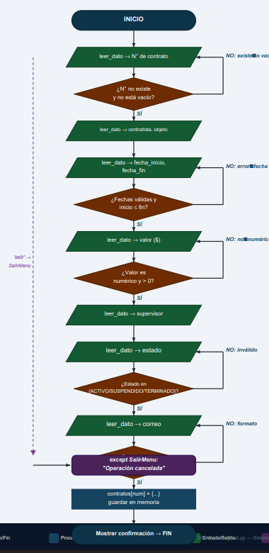
Fig 1. DIagrama de flujo: RegistrarContratos()

Validación con IA: gracias a la IA entendimos que era más fácil validar algunas excepciones mediante una clase la cual la llamamos SalirMenu

2. Listar contratos
Mostrar todos los contratos registrados, ordenados alfabéticamente por nombre del contratista.

Código:

print("\n--- LISTADO DE CONTRATOS ---")
if not contratos:
print("No hay contratos para mostrar.")
return

# ORDENAMIENTO: Se reemplazó la función lambda por la función 'obtener_nombre_contratista'
contratos_ordenados = sorted(contratos.items(), key=obtener_nombre_contratista)

print("-" * 65)
print(f"{'No.':<10} | {'Contratista':<20} | {'Estado':<12} | {'Valor ($)':<15}")
print("-" * 65)

for num, datos in contratos_ordenados:
nombre = datos['contratista'][:18] # Truncar si es muy largo
valor = float(datos['valor'])
print(f"{num:<10} | {nombre:<20} | {datos['estado']:<12} | {valor:<15.2f}")

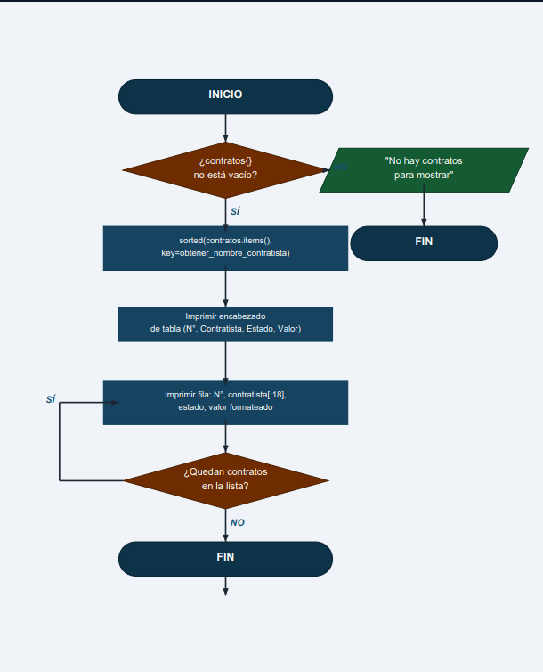
Fig 2. Diagrama de Flujo, Listar Contratos

Validación con IA: el flujo está bien pero se ahorran validando con una función que usando lambda lo cual está bien y facilita la comprensión del código

3. Buscar contrato por número
Mostrar toda la información del contrato solicitado o un mensaje indicando:
Contrato no encontrado

Código

def buscar_contrato():
print("\n--- BUSQUEDA DE CONTRATO ---")
try:
num = leer_dato("Ingrese el numero de contrato (o 'salir'): ")

if num in contratos:
datos = contratos[num]
print("\nInformacion del contrato:")
print(f"- Contratista: {datos['contratista']}")
print(f"- Valor: ${float(datos['valor']):,.2f}")
print(f"- Vigencia: {datos['fecha_inicio']} a {datos['fecha_fin']}")
print(f"- Estado: {datos['estado']}")
print(f"- Supervisor: {datos['supervisor']}")
print(f"- Correo: {datos['correo']}")

# Mostrar seguimientos asociados
if num in seguimientos:
print("\nSeguimientos registrados:")
for seg in seguimientos[num]:
print(f" [{seg['fecha']}] Avance: {seg['avance']}% - {seg['descripcion']}")
else:
print("\nNo hay seguimientos registrados para este contrato.")
else:
print("\nEl contrato especificado no existe.")

except SalirMenu:
print("\nBusqueda cancelada.")}

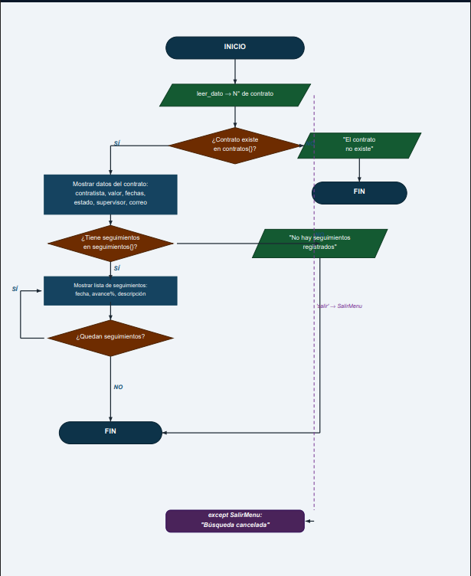
Fig 3: Diagrama de flujo BuscarContratos()

Validación con IA: la Ia lo precisa de una manera más ordenada con un flujo hacia el contrato encontrado o el no encontrado, donde nosotros lo hicimos de una manera diferente entrando haciendo cicles de impresión haciendo el flujo un poco complejo pero más comprensible

4. Registro de seguimiento contractual
Permitir asociar registros de seguimiento a un contrato existente.

Cada seguimiento debe incluir:

Fecha del seguimiento
Descripción breve
Nivel de avance (0–100%)
Observación adicional
El sistema debe permitir:

Agregar seguimiento
Listar seguimientos de un contrato
Calcular promedio de avance por contrato

Código:

def menu_seguimientos():
print("\n--- GESTION DE SEGUIMIENTOS ---")
try:
num = leer_dato("Ingrese el numero de contrato: ")

if num not in contratos:
print("Error: Contrato no encontrado.")
return

print(f"\nContrato seleccionado: {contratos[num]['contratista']}")
print("1. Agregar nuevo seguimiento")
print("2. Ver historial y promedio de avance")
opcion = leer_dato("Seleccione una opcion (1-2): ")

if opcion == '1':
while True:
fecha = leer_dato("Fecha del registro (DD/MM/AAAA): ")
if validar_formato_fecha(fecha):
break
print("Error: Formato invalido.")

desc = leer_dato("Descripcion breve: ")

while True:
try:
avance = float(leer_dato("Porcentaje de avance (0-100): "))
if 0 <= avance <= 100:
break
print("Error: El valor debe estar entre 0 y 100.")
except ValueError:
print("Error: Ingrese un valor numerico.")

obs = leer_dato("Observaciones: ")

if num not in seguimientos:
seguimientos[num] = []

seguimientos[num].append({
'fecha': fecha,
'descripcion': desc,
'avance': avance,
'observacion': obs
})
print("\nSeguimiento registrado exitosamente.")

elif opcion == '2':
if num not in seguimientos or not seguimientos[num]:
print("\nNo hay seguimientos para mostrar.")
else:
suma_avance = 0
print("\nHistorial:")
for seg in seguimientos[num]:
print(f"- Fecha: {seg['fecha']} | Avance: {seg['avance']}% | Desc: {seg['descripcion']}")
suma_avance += float(seg['avance'])

promedio = suma_avance / len(seguimientos[num])
print(f"\n> Promedio de avance general: {promedio:.2f}%")
else:
print("Opcion invalida.")

except SalirMenu:
print("\nOperacion cancelada.")

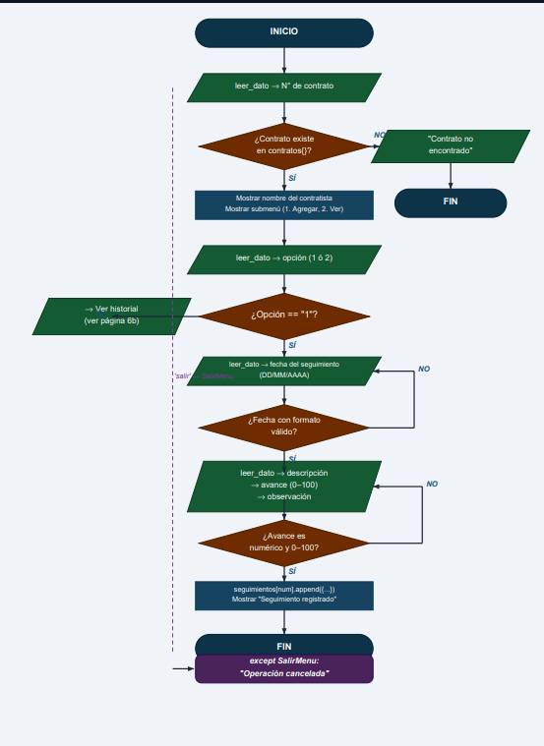
Fig 4. Diagrama de flujo, Agregar seguimientos

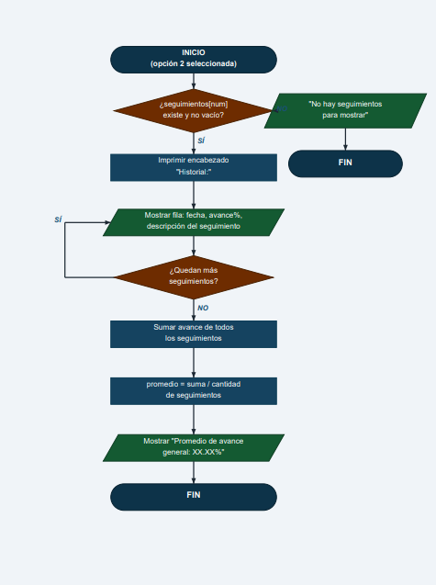
Fig 5. Diagrama de flujo. historial de seguimientos

Validación con IA: la Ia formuló la solución solo con funciones y nosotros la utilizamos mediante funciones y sumas en bucles, lo cual hace el flujo un poco más complejo pero lo hace más comprensible y solicita menos rendimiento para correr

5. Estadísticas rápidas
El sistema debe generar:

Total de contratos por estado.
Valor total contratado.
Promedio del valor de los contratos.
Contrato con mayor valor.
Contrato con menor valor.
Contratos próximos a vencer (dentro de los próximos 30 días).

Código:

def mostrar_estadisticas():
print("\n--- ESTADISTICAS DEL SISTEMA ---")
if not contratos:
print("No hay informacion suficiente para generar estadisticas.")
return

total_contratos = len(contratos)
conteo_estados = {'ACTIVO': 0, 'SUSPENDIDO': 0, 'TERMINADO': 0}
suma_valor = 0
max_valor = -1
min_valor = float('inf')

fecha_actual = datetime.now()
contratos_por_vencer = []

for num, datos in contratos.items():
valor = float(datos['valor'])

conteo_estados[datos['estado']] += 1
suma_valor += valor

if valor > max_valor:
max_valor = valor
if valor < min_valor:
min_valor = valor

fecha_fin = datetime.strptime(datos['fecha_fin'], "%d/%m/%Y")
dias_restantes = (fecha_fin - fecha_actual).days

if 0 <= dias_restantes <= 30:
contratos_por_vencer.append((num, datos['contratista'], dias_restantes))

print(f"Total de contratos: {total_contratos}")
print("\nDesglose por estado:")
print(f"- Activos: {conteo_estados['ACTIVO']}")
print(f"- Suspendidos: {conteo_estados['SUSPENDIDO']}")
print(f"- Terminados: {conteo_estados['TERMINADO']}")

print(f"\nValor total acumulado: ${suma_valor:,.2f}")
print(f"Promedio por contrato: ${suma_valor/total_contratos:,.2f}")
print(f"Contrato mayor valor: ${max_valor:,.2f}")
print(f"Contrato menor valor: ${min_valor:,.2f}")

print("\nContratos proximos a vencer (30 dias):")
if contratos_por_vencer:
for num, nombre, dias in contratos_por_vencer:
print(f"- {num} ({nombre}): vence en {dias} dias.")
else:
print("- Ninguno en este momento.")

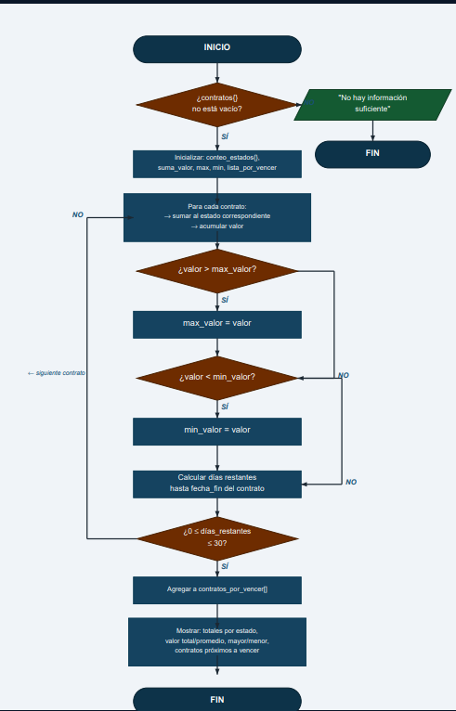
Fig 6. Diagrama de flujo, MostrarEstadisticas()

Validación con IA: la Ia utiliza funciones básicas de la fecha y los rangos de lambda lo que la hace muy larga y utilizando muchos recursos, lo que nosotros hicimos fue utilizar funciones avanzadas y iteraciones para calcular las estadísticas.

6. Exportar CSV
Guardar o actualizar los archivos:

contratos.csv
seguimientos.csv
Si los archivos existen, deben cargarse automáticamente al iniciar el programa.

La manipulación de archivos CSV debe realizarse utilizando el módulo estándar csv de Python [1].

Código:

def guardar_datos():
# Guardar los contratos
if contratos:
with open('contratos.csv', mode='w', encoding='utf-8', newline='') as archivo:
campos = ['numero_contrato', 'contratista', 'objeto', 'fecha_inicio', 'fecha_fin', 'valor', 'supervisor', 'estado', 'correo']
escritor = csv.DictWriter(archivo, fieldnames=campos)
escritor.writeheader()
for num, datos in contratos.items():
fila = {'numero_contrato': num}
fila.update(datos)
escritor.writerow(fila)

# Guardar los seguimientos
if seguimientos:
with open('seguimientos.csv', mode='w', encoding='utf-8', newline='') as archivo:
campos = ['numero_contrato', 'fecha', 'descripcion', 'avance', 'observacion']
escritor = csv.DictWriter(archivo, fieldnames=campos)
escritor.writeheader()
for num, lista in seguimientos.items():
for seg in lista:
fila = {'numero_contrato': num}
fila.update(seg)
escritor.writerow(fila)

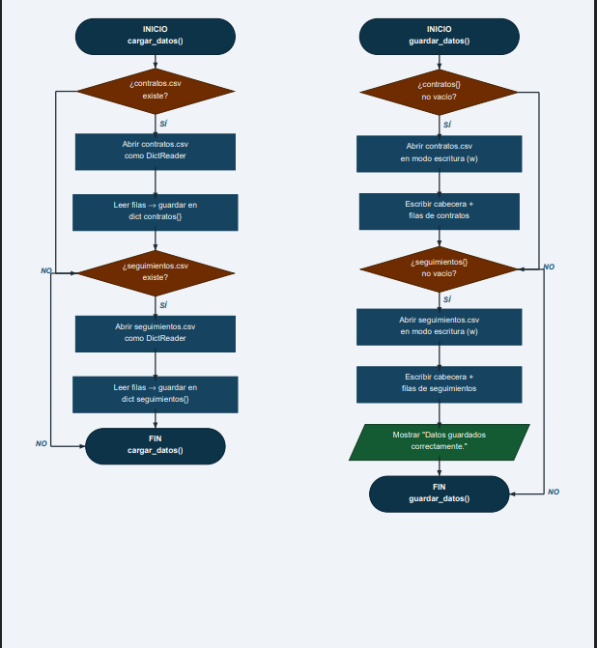
Fig 7. Diagrama de Flujo, funciones de guardar y cargar datos

Validación con IA: la Ia realiza el código de manera más eficiente utilizando seguimientos para convertir las funciones en operaciones simples mientras que el código de nosotros, tiene un código más explícito, eficiente fácil de entender y evitando crear archivos vacía

7. Salir
Al seleccionar esta opción, el sistema debe:

Guardar automáticamente la información.
Mostrar un mensaje indicando la cantidad total de contratos almacenados.
Finalizar la ejecución del programa.
En cualquier momento el usuario podrá escribir:

Código:

def main():
limpiar_consola()
cargar_datos()

print(" SISTEMA DE SUPERVISION DE CONTRATOS")

print(f"Registros cargados: {len(contratos)}")

while True:
print("\n MENU PRINCIPAL ")
print("1. Registrar contrato")
print("2. Listar contratos")
print("3. Buscar contrato")
print("4. Gestionar seguimientos")
print("5. Ver estadisticas")
print("6. Guardar y Salir")

opcion = input("\nSeleccione una opcion: ").strip()

if opcion == '1':
registrar_nuevo_contrato()
elif opcion == '2':
mostrar_lista_contratos()
elif opcion == '3':
buscar_contrato()
elif opcion == '4':
menu_seguimientos()
elif opcion == '5':
mostrar_estadisticas()
elif opcion == '6' or opcion.lower() == 'salir':
print("\nGuardando informacion en archivos CSV...")
guardar_datos()
print("Datos guardados correctamente. Saliendo del sistema.")
break
else:
print("Opcion invalida. Intente nuevamente.")

if __name__ == "__main__":
main()

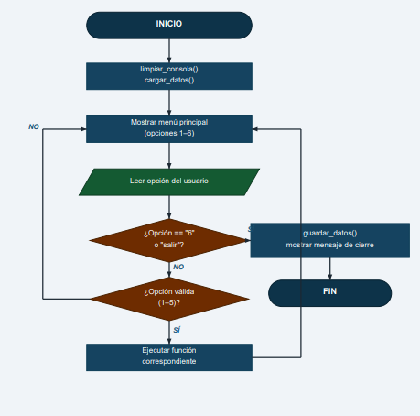
Fig 8. Diagrama de flujo, Flujo Principal

Validación con IA: La IA lo realiza utilizando funciones lo que lo hace el código más extenso, nosotros lo realizamos con bucles if / elif para que eek código cargue de manera rápida y eficiente

:

- RESULTADOS

Objetivo: El resultado esperado era que entendiéramos y aprendiéramos a usar funciones, clases y archivos CSV utilizando diferentes tipos de datos como listas o tuplas en el ambiente de programación utilizando Python.

Resultado: El resultado real fue el esperado, se culminó el laboratorio con pocas dudas pero con mucho aprendizaje en base a la programación en Python.

Acciones: Las acciones específicas que contribuyeron fueron que algunos compañeros ya tienen conocimientos en base a la programación, también las explicaciones del profesor y algunas dudas que fueron resueltas mediante IA..

Ninguna acción detiene la práctica ya que tuvimos el resultado esperado.

Objetivo: tener unas bases buenas en Python para continuar aprendiendo diferentes lenguajes y ampliar nuestro conocimiento para culminar tanto proyectos de la universidad como proyectos en solitario
Estrategia: Las acciones que incrementan la posibilidad de cumplir con los resultados futuros es estudiar, practicar código puro, ver videos y leer por nuestra cuenta para avanzar mucho más
.

- REFERENCIAS

[1] Universidad del Quindío, “Formato Unificado de Reportes”:https://github.com/jdbarrero/lab-0-2026-1/blob/main/Formato%20Unificado%20Reportes%20v2.docx

[2]Marzal Varó, A., García Sevilla, I., & Gracia Luengo, L. (2014). Introducción a la programación con Python 3. Universitat Jaume I. http://repositori.uji.es/xmlui/handle/10234/102653

[3]Python Software Foundation. (2024). csv — CSV File Reading and Writing. Python 3.12 Documentation. https://docs.python.org/3/library/csv.html

[4]Python Software Foundation. (2024). Errors and Exceptions. Python 3.12 Documentation. https://docs.python.org/3/tutorial/errors.html

\

